Communicatie
Theorieën
Theorieën:
One-step-flow theorie Er is maar één stap; de zender stuurt iets naar de ontvanger, en de ontvanger neemt dit direct aan.
Stimulus-reponse theorie Bij elke stimulus van de media kun je een bepaalde response van je publiek verwachten.
Two-step-flow theorie: nuance van een tussenstop in de communicatie; de opinieleider
Agendasettingstheorie De macht wordt bij het medium gelegd. Zij bepalen de ‘agenda’; niet zozeer wat het publiek denkt, maar wel waarover het publiek denkt.

The medium in the message Niet zozeer de inhoud van wat via de media verspreid wordt van belang is, als het medium zelf.

Uses-and-gratifications theorie Het publiek gebruikt de media (use) om in haar eigen behoeften te voorzien. ( grafity)

Model
Basismodel:
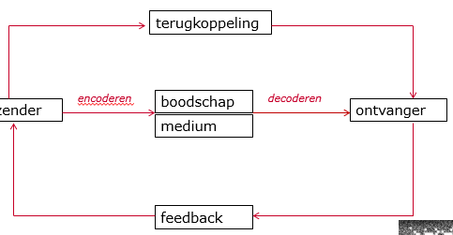
Kennis:
Doelstellingen zijn ‘SMART ‘geformuleerd.
Corporate Identitymix:
- Persoonlijkheid
- Gedrag
- Symboliek
- Communicatie
- Corporate identity
- Corporate imago

Huisstijl: visuele identiteit van een organisatie
- Logo
- Kleur
- typografie

